ATIVIDADE: FUNCIONAMENTO DE UMA BASE NUMÉRICA

Bruna Gandolfo N° USP 10786649
Cleiton Gomes N° USP 7658900
Mariana S Alves N° USP 8603470
Rodrigo dos Anjos N° USP 8858280 (prof. do município)
Tainá Lima N° USP 10392272

1 TEMÁTICA

1.1 HISTÓRIA DOS NÚMEROS

Desde o ínicio da história da humanidade, o homem tinha a necessidade de contar. Há mais de 30.000 anos, os seres humanos viviam em pequenos grupos dentro de cavernas, escondendo-se dos animais e se protegendo da chuva e do frio. Quando caçavam, marcas eram feitas em varas, nas paredes ou em ossos de animais, representando a quantidade conseguida (USP, 2000).
Com o passar dos anos e com a necessidade imposta pelo meio, o homem foi se desenvolvendo, começando a cultivar e a criar rebanhos. O trabalho de pastoreio era bem simples: de manhã ele levava os animais para pastar e à noite, os recolhia. Mas, como controlar o rebanho? Como ter a certeza de que nenhum deles havia fugido ou sido devorado? (USP, 2000).
Então o pastor passou a contar o rebanho com pedras da seguinte forma: um animal seria igual a uma pedra. Dessa forma, o pastor colocava todas as pedras em um saquinho e, ao fim do dia, à medida que os animais voltavam, retirava as pedras do saquinho. Se sobrasse alguma, ele saberia que faltava um animal; se faltassem pedras, que um novo animal havia nascido (USP, 2000).
Assim, da necessidade de contar objetos e coisas, surgiu o conceito de número. Todavia, como representar grandes quantidades? Diversas civilizações passaram a registrar com símbolos os sistemas numéricos que desenvolveram. De modo geral, isso foi feito dispondo os números em grupos convenientes, sendo a ordem de grandeza destes grupos determinada pelo processo de correspondência empregado. O método consistia em escolher um certo número (N) como base e atribuir nomes aos números 1,2...N. Para os números maiores do que N, os nomes eram são combinações dos nomes já escolhidos. “No antigo Egito, em decorrência da sociedade estamental, havia diferentes sistemas numéricos, entre eles havia um de sistema de base 10”. Assim como no Egito, outras regiões desenvolveram seu sistema de numeração: “Na Babilônia desenvolveu-se o sistema sexagesimal, com base 60, e o princípio posicional de representação; na Grécia antiga era usado um sistema de representação alfabético; na Índia utilizavam um sistema decimal muito bem desenvolvido, com representações para o zero e outros dígitos” (USP, 2000, p. 2).
Com base nesta apresentação, foram desenvolvidas as atividades a seguir, sempre considerando que a cultura de entender e contar números é antiga e faz parte da sociedade. Sendo assim, partimos do lúdico para trazer à Matemática à realidade.

2 OBJETIVOS DE APRENDIZAGEM

Os objetivos expressos no ensino das bases numéricas implicam a preservação do funcionamento posicional numérico. Há um esforço no reconhecimento da ordem dos números, e espera-se que o aluno compreenda e o ponha em prática na aplicação dos cálculos matemáticos.
Além da preservação do conceito de ordem, existe o empenho na desvinculação da linguagem da base decimal. Desta forma, utilizando a base 4 como exemplo, o número 1.232 não é mil duzentos e trinta e dois e, sim, um, dois, três e dois. Assim, utilizando esse mesmo exemplo, temos bem definida a 1ª ordem, 2ª ordem, 3ª ordem e 4ª ordem, desassociando a compreensão decimal do funcionamento numérico, do cálculo e da linguagem.
Podemos considerar também como um dos objetivos, construir significados para os números naturais, inteiros, racionais e reais e identificar padrões numéricos ou princípios de contagem diferenciados. Fazem parte do processo de aprendizagem a revisão da história dos números, o reconhecimento da evolução histórica dos sistemas de numeração, a representação dos números em diferentes bases (ábaco), a identificação da base na contagem dos elementos de um agrupamento e a compreensão do sistema posicional além do decimal.
Ao longo do processo de internalização do conceito das bases, é possível utilizar dispositivos como operações de adição e subtração em diferentes bases, por exemplo. Assim o aluno poderá fixar o conceito de ordem, compreendendo quando é necessário “subir um” no cálculo matemático. O ábaco também é uma importante ferramenta na demonstração conceitual de ordem.
Logo, é pressuposto necessário que o aluno tenha conhecimento desses elementos, bem como tenha concretizado mentalmente a preservação dos números para que consiga expandir a compreensão para outras maneiras de representação numérica e posicional.

2.1 APRESENTAÇÃO DAS ATIVIDADES

2.1.1 Representação no ábaco

Com origem incerta de quando e onde, no Oriente, o ábaco é a calculadora mais antiga de que se tem conhecimento. Os números são escritos da direita para esquerda (USP, 2000). Durante a elaboração do trabalho, por meio das pesquisas e reflexões que fizemos, chegamos à conclusão de que o ábaco seria um recurso pedagógico interessante na hora de explicar para a turma os sistemas de base não decimais.
Procurando desvencilhar do uso normal de unidade, dezena, centena e milhar, como era nosso objetivo com a atividade, no ábaco atribuímos a sequência de ordens (1°, 2°, 3° etc). Com essa nova organização, poderíamos representar os números em qualquer base. No entanto, é importante lembrar que cada haste do ábaco comportaria as fichas de acordo com a base adotada. Por exemplo, tratando-se da base 4, cada haste comportaria no máximo 3 fichas, pois, quando completássemos 4, teríamos uma nova ordem e assim por diante.

2.1.1.1 Atividade 1

Partindo do ábaco, explicamos que poderíamos ter qualquer base desde que seja respeitado o conceito de ordem:

No sistema de base 4, contamos de quatro em quatro e sabemos que cada 4 unidades de 1ª ordem equivalem a 1 unidade de 2ª ordem. Cada 4 unidades de 2ª ordem equivalem a 1 unidade de 3ª ordem. Cada 4 unidades de 3ª ordem equivalem a 1 unidade de 4ª ordem, e assim sucessivamente. ( Explicando a base 4 e os processos de agrupamento).

Assim, ocultando o sistema usual e misturando as cores previamente, propusemos que os alunos fizessem os seguintes exercícios:
- Quais algarismos são usados em um sistema de base quatro?
R.: 0, 1, 2 e 3.
- Coloque o número 10 na base quatro e anote os resultados.
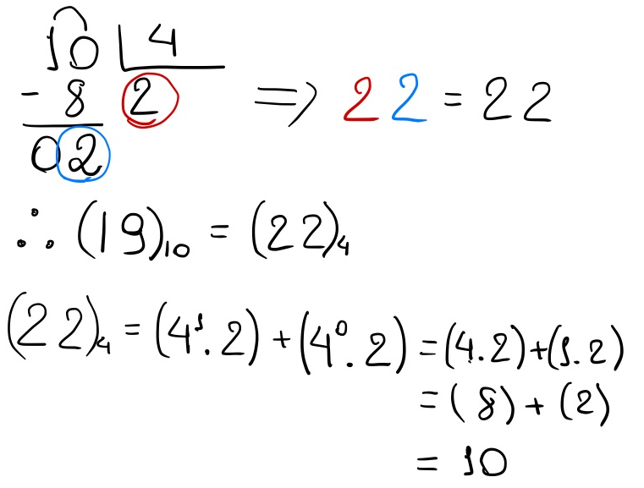
- Agora, coloque o número 19 na base 4, na base 3 e na base 2.
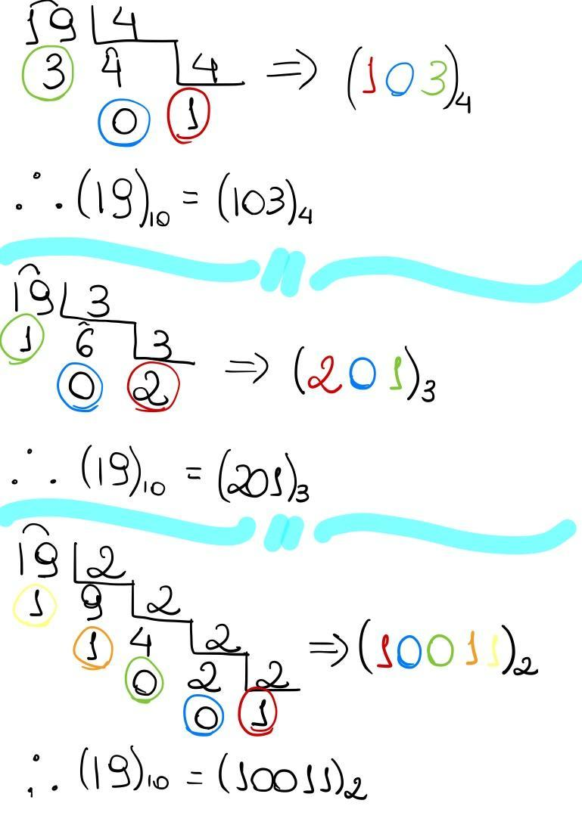

2.1.1.2 Atividade 2

Elaboramos a segunda atividade procurando associar o lúdico com os conceitos matemáticos estabelecido a priori. Desta forma, a atividade desenvolvida tinha como escopo ser prazerosa, prender a atenção dos alunos e, lógico, possibilitar a compreensão do conteúdo abordado. Por fim, é importante pontuar que ela foi baseada e adaptada a partir do trabalho “Cidade do Nunca Quatro”, da professora Iole Freitas Duck.

a) 1º Parte - Festa no Sítio do Picapau Amarelo

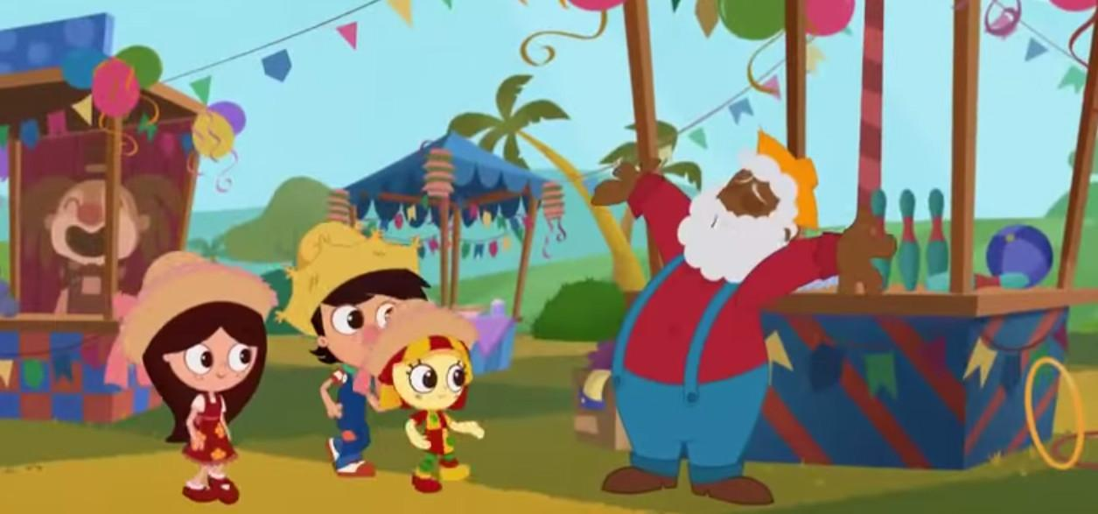

Agora que já conhecemos algumas bases numéricas, que tal brincarmos um pouco utilizando esse novo conhecimento?
Acontecerá uma grande festa junina no Sítio do Picapau Amarelo, e nossa escola foi convidada a participar. Para isso, vamos nos dividir em grupos para nos organizarmos melhor. Cada grupo receberá uma quantidade x de fichas, devendo adquirir produtos, e ao final, iremos socializar nossas experiências.
Tia Nastácia ficou responsável pelos quitutes de mais uma super festa junina no sítio. Enquanto isso, as crianças, já pensando em animar o público, começaram a organizar a diversão da festança! Visconde, inteligente que só ele, decidiu então criar um sistema de moedas diferente, para a compra de cada item da festa. Sendo cada cor, um valor!

a.1) Cores das Moedas

a.2) Quadro de referência

Cor | Valor
Quatro moedas verdes | Valem uma azul
Quatro moedas azuis | Valem uma vermelha
Quatro moedas vermelhas | Valem uma laranja
Quatro moedas laranjas | Valem uma roxa

Sabendo o valor de cada moeda, conforme o quadro acima, analise o quadro abaixo:

Produtos | Valores
Pescaria | 2 vermelhas + 1 laranja + 2 verdes
Correio Elegante | 3 verdes + 2 azuis + 3 vermelhas
Derrubando latas | 2 verdes + 1 azul + 2 vermelhas
Corrida de saco | 3 verdes + 1 azul + 1 laranja
Refrigerante | 3 vermelhas
Suco natural | 1 vermelha + 1 laranja
Cachorro quente | 2 vermelhas + 1 laranja
Bolo | 4 vermelhas + 1 laranja
Pipoca | 2 verdes + 3 azuis
Maçã do amor | 3 azuis + 1 laranja
Milho | 2 verdes + 3 vermelhas +2 roxas
Canjica | 3 verdes + 1 laranja + 1 roxa

b) 2º Parte
Agora, responda:

1) Com base na tabela, qual a brincadeira mais “cara”? E a comida mais “cara”? Coloque as brincadeiras em ordem crescente de preço.

R.: Para facilitar o processo colocaremos as equivalências de cores, em relação a menor, ou seja, a verde. Assim teríamos:
4 verdes = 1 azul; 16 verdes = 4 azuis = 1 vermelha; 64 verdes = 4 vermelhas = 1 Laranja; 256 verdes = 4 laranjas = 1 roxa.
Sabendo disso os valores das brincadeiras e das comidas seriam:
Pescaria: 2 Vermelhas +1 laranja + 2 verdes = 32 verdes + 64 verdes + 2 verdes = 98 verdes;
Correio Elegante:3verdes +2azuis +3vermelhas = 3verdes + 8 verdes + 48 verdes = 59 verdes;
Derrubando latas:2verdes +1azul +2vermelhas = 2 verdes + 4 verdes + 32 verdes = 38 verdes;
Corrida de saco: 3 verdes + 1 azul +1 laranja = 3 verdes + 4 verdes + 64 verdes = 71 verdes;
Cachorro quente: 2 vermelhas + 1 laranja = 32 verdes + 64 verdes = 96 verdes;
Bolo: 4 vermelhas + 1 laranja = 64 verdes + 64 verdes = 128 verdes;
Pipoca: 2 verdes + 3 azuis = 2 verdes + 12 azuis = 14 verdes;
Maçã do amor: 3 azuis + 1 laranja = 12 verdes + 64 verdes = 76 verdes;
Milho: 2 verdes + 3 vermelhas + 2 roxas = 2 verdes + 48 verdes + 512 verdes = 562 verdes;
Canjica: 3 verdes + 1 laranja + 1 roxa = 3 verdes + 64 verdes + 256 verdes = 323 verdes.

Desse modo, a brincadeira e a comida mais caras são a pescaria e o milho, respectivamente. Colocando as brincadeiras em ordem crescente, temos: Derrubando latas; Correio Elegante; Corrida de sacos; e Pescaria.

2) Se Narizinho tiver 450 moedas azuis, ele conseguirá comprar um refrigerante, um cachorro quente e participar da pescaria? Se sim, sobrará algum troco?

R.: Convertendo o valor do refrigerante, do cachorro quente e da pescaria em moedas azuis, apenas, temos:
Refrigerante: 3 vermelhas = 12 azuis (já que 4 azuis = 1 vermelha);
Cachorro quente: 2 vermelhas + 1 laranja = 24 azuis (já que 4 azuis = 1 vermelhas e 1 laranja = 4 vermelhas = 16 azuis);
Pescaria: 2 vermelhas + 1 laranja + 2 verdes = 24 azuis e meio (já que 4 azuis = 1 vermelha e 1 laranja = 4 vermelhas = 16 azuis e 4 verdes = 1 azul);
Total: 12 + 24 + 24 e meio = 60 e meio, subtraindo do total teríamos 450 - 60 e meio = 389 e meio.

Sendo assim, sim Narizinho conseguirá comprar tudo isso e ainda sobrará um troco de 389 moedas azuis e 2 verdes.

3) Agora imagine que você está nessa festa com 5 moedas laranja. O que você compraria? Sobraria troco? Quanto?
R.: Resposta pessoal, porém pode-se usar itens anteriores como base.

4) Narizinho tinha 450 moedas no início da festa. Como se escreve este número na base 4?

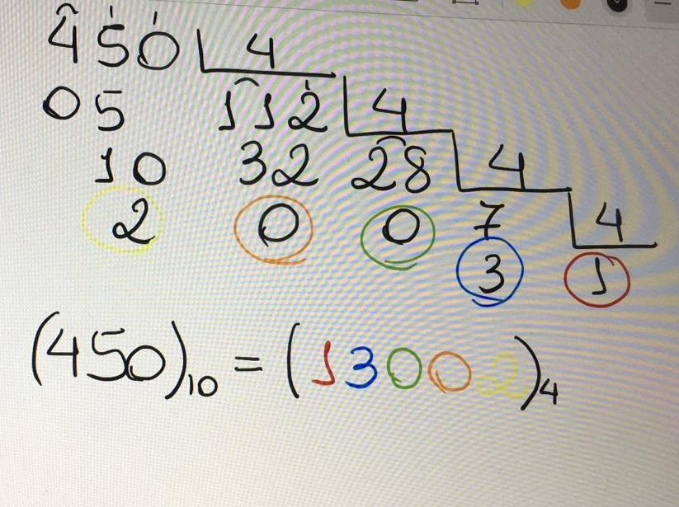

5) Ao final da festa, Narizinho e Pedrinho não gastaram todas as suas moedas. Narizinho ficou com 1 moeda laranja e 7 moedas azuis; e Pedrinho ficou com 5 moedas vermelhas e 3 moedas azuis. Analisando as moedas, que sobraram, o que você pode concluir?
R.: Utilizando a relação feita no exercício um, em relação às moedas, temos que:
Narizinho: 1 laranja + 7 azuis = 64 verdes + 28 verdes = 92 verdes;
Pedrinho: 5 vermelhas + 3 azuis = 80 verdes + 12 verdes = 92 verdes;

Assim, podemos concluir que ao final da festa os dois tinham o mesmo valor em mãos.

2.2 AVALIAÇÃO DOS RESULTADOS

Como já amplamente trabalhado por diferentes pesquisadores, tanto brasileiros como estrangeiros, ensinar Matemática nos anos iniciais do Ensino Fundamental (EF) é um desafio aos professores, já que existe sempre a dicotomia entre a matemática da realidade (extraescolar) e aquela voltada ao ensino puro (escolar) (SKOVSMOSE, 2000). Conforme D’Ambrósio (1990, p. 16), “[...] a Educação Matemática tem como fundamental objetivo desenvolver estratégias intelectuais que permitam a construção de uma Matemática como corpo de conhecimentos, de técnicas e procedimentos úteis para satisfazer as necessidades sociais”. Conforme observamos pela aplicação das atividades, a dificuldade inicial é justamente entender que lúdico e concreto não são dicotômicos.
Um ponto que é levantado por Skovsmose (2000, p. 83) é sobre “Em qual ambiente tivemos experiências com mais sucesso? Algum movimento de um ambiente para outro causou dificuldade?”, e observamos que, no geral, quase nenhum aluno apresentou dificuldade de uso com o ábaco, porém, nos exercícios de Matemática pura, foi um pouco mais difícil para alguns. Ao praticarmos os exercícios juntos, eles compreendem melhor a relação, mas fica a reflexão sobre a mencionada dicotomia entre abstrato e concreto. Como os alunos já possuem uma base de aprendizagem em matemática, talvez este trabalho de unir ambos os conhecimentos seja mais complexo; se trabalhada esta união desde cedo, talvez se possa facilitar a compreensão.
Um dos objetivos da atividade era a preservação do conceito de ordem, estimulando o empenho na desvinculação da linguagem da base decimal. Observamos que os alunos conseguiram realizar tal atividade por meio do lúdico a partir de nossos exemplos. Como pretendíamos construir significados para os números naturais, inteiros, racionais e reais e identificar padrões numéricos ou princípios de contagem diferenciados, consideramos tal objetivo atingido, a partir dos resultados obtidos.
Cada vez mais, os alunos dos cursos de Matemática têm sido preparados para entender a realidade dos alunos e prover um ambiente de real conhecimento, ou seja, da Matemática para a vida, e não somente uma aula de resolução de exercícios descontextualizado do cotidiano do aluno. De maneira geral, pensar em uma matemática mais próxima dos alunos é democratizar esse conhecimento, promovendo assim a Matemática fora do paradigma do exercício, como propõe Ole Skovsmose.
Caminhando nessa reflexão, outros autores dirão:

A preocupação com a melhoria do ensino tem gerado diversas ações voltadas para a formação de professores tanto de conteúdos metodológicos como de conteúdos específicos, sempre visando à afirmação e atualização conceitual, bem como, o estudo de propostas metodológicas inovadoras, na busca por alternativas que possibilitem alcançar a aprendizagem dos alunos (NACARATO; MENGALI; PASSOS, 2009 apud VIEGAS; SERRA, 2015, p. 197).

É muito importante, então, que os professores tenham a percepção de que o conhecimento matemático apresentado por meio do lúdico, dependendo da forma como é posto para os alunos, possibilita a compreensão dos conceitos matemáticos por parte dos alunos. Nesse processo, é importante que os alunos compreendam que o abstrato pode ser representado por meio do concreto, que não são atividades e resultados diferentes, mas que fazem parte do mesmo resultado (MACHADO, 1995 apud VIEGAS; SERRA, 2015, p. 197). Cabe lembrar que um dos nossos objetivos era de que o aluno tivesse conhecimento prévio dos elementos trabalhados na atividade, bem como concretizado mentalmente a preservação dos números para que conseguisse expandir a compreensão para outras maneiras de representação numérica e posicional.
A escolha do ábaco para esta atividade é uma das possíveis “inovações” no ensino da Matemática. A atividade desenvolvida tinha como escopo ser prazerosa, prender a atenção dos alunos e, lógico, possibilitar a compreensão do conteúdo abordado. Não é um método novo, mas é pouco conhecido por alunos de maneira geral. Segundo Ifrah (1992 apud VIEGAS; SERRA, 2015) e o que já foi apresentado na introdução, o ábaco surgiu como uma forma primitiva de contagem, e este método foi escolhido para trabalhar com crianças do EF justamente porque é quando estão aprendendo conceitos elementares das atividades matemáticas. Ou seja, o ábaco foi criado dentro de um contexto social como forma de materializar/otimizar o conhecimento matemático, o mesmo que se espera que Matemática tenha serventia.

No estudo do sistema de numeração decimal e no trabalho com técnicas operatórias, o ábaco torna-se um instrumento de aprendizagem que favorece a compreensão dos agrupamentos e das trocas, princípio básico da construção de um sistema de numeração de valor posicional (CARDOSO, 2005; LOPES; VIANA; LOPES, 2005 apud VIEGAS; SERRA, 2015, p. 200).

A compreensão dos conceitos abstratos por meio do concreto é o que as autoras chamam no decorrer do texto de encontro com a Matemática. As autoras pediram para que 35 alunas criassem e aplicassem um ábaco para os alunos de 6o ano e concluíram, por meio dos resultados deste uso de materiais “lúdicos”, que a introdução do ábaco para alunos desta série permitiu ressignificar o sentido e matemática, pois, a partir da apresentação da “nova ferramenta”, alguns alunos passaram a utilizá-la antes de resolver as contas (VIEGAS; SERRA, 2015).
Corso e Dornelles (2010, p. 307) aplicaram um teste a 79 alunos entre o 3 e 6 anos do EF e observaram que o ensino da Matemática ainda continua dando mais atenção ao cálculo do que à compreensão matemática, “o que acaba por favorecer o desenvolvimento de dificuldades de aprendizagem. De fato, as influências dos estudos sobre senso numérico no Brasil estão, ainda, presas aos discursos teóricos”, e por isso é tão importante que os novos professores de Matemática estejam muito mais focados neste ensino da habilidade matemática.
Nota-se que há alguma dificuldade também de aprendizado por parte de crianças mais velhas por conta de uma base mal trabalhada. Algumas crianças sequer têm noção de senso numérico, e levam esta dificuldade adiante, porém aprendendo conteúdos cada vez mais complexos. Berch (2005 apud CORSO; DORNELLES, 2010) explica que o senso numérico trata-se de ter consciência, intuição, reconhecimento, conhecimento, habilidade, desejo, sentimento, expectativa, processo, estrutura conceitual ou linha numérica mental em relação à Matemática. Por meio deste senso, a criança é capaz de fazer a relação entre a matemática pura e a da realidade ou semirrealidade, porque compreende o número como integrante de seu cotidiano.
Fica, mais uma vez, o aprendizado de que urge a necessidade de, desde a base, trabalhar com os alunos uma matemática voltada à realidade, com base no que pode ser entendido e aplicado no dia a dia, para que o paradigma do exercício e este estereótipo de matéria difícil e chata caia por terra, visto que contar é necessário desde que o mundo é mundo, e as matérias escolares precisam ter aplicação prática na vida das pessoas.

REFERÊNCIAS BIBLIOGRÁFICAS

CORSO, Luciana Velhinho; DORNELES, Beatriz Vargas. Senso numérico e dificuldades de aprendizagem na matemática. Rev. Psicopedagogia, v. 27, n. 83, pp. 298-309, 2010.

D’AMBRÓSIO, U. Etnomatemática: elo entre as tradições e a modernidade. São Paulo: Ática, 1990.

SABER MATEMÁTICA. O que é ábaco. Disponível em: <https://sabermatematica.com.br/o-que-e-o-abaco.html. Acesso em: jun. 2019.

UNIVERSIDADE DE SÃO PAULO - USP. História dos números. Disponível em: <http://www.mat.ufrgs.br/~vclotilde/disciplinas/html/historia_numeros.pdf>. Acesso em: jun. 2019.

VIEGAS, Elis Regina dos Santos; SERRA, Hiraldo. Usando algoritmos e ábaco no estudo do sistema de numeração decimal em um curso de Pedagogia. Revista Eletrônica de Educação, v. 9, n. 1, p. 196-210, 2015.

